**Informe de Avance de Proyecto**

**COD:** INF-004/2025

**Proyecto:** Desarrollo de una aplicación móvil de turismo basada en audioguías inteligentes y mapas interactivos para el descubrimiento del patrimonio y la oferta local de la provincia de La Convención.

**Responsables:**

* Ayansi Huisa Antony Elio **(Scrum Master)**
* Ayma Vega Centeno Julio Joaquín **(Dev 1)**
* Horta Espinoza Jose Ronaldo **(Dev2)**

**Fecha:** 10/10/2025

**Sprint:** 4 de 13

1. **Actividades Realizadas**

**Diseño de base de datos:**

spring4: Implementación de narraciones guiadas

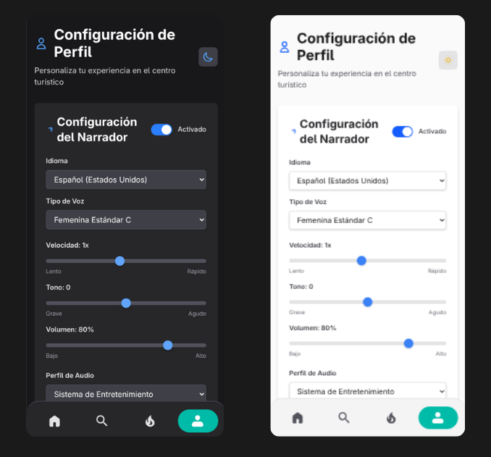

*Figura 1. Interfaz de narraciones guiadas*

**Implementación de la base de datos:**

Implementar API de navegación asistida (Google Maps)

*Figura 2. Navegación de mapa*

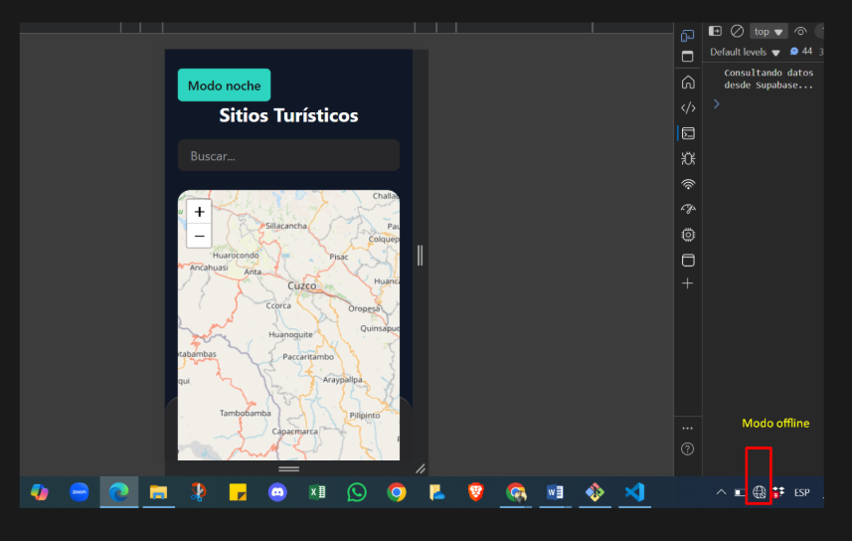

**Diseño de interfaz de navegación asistida**

